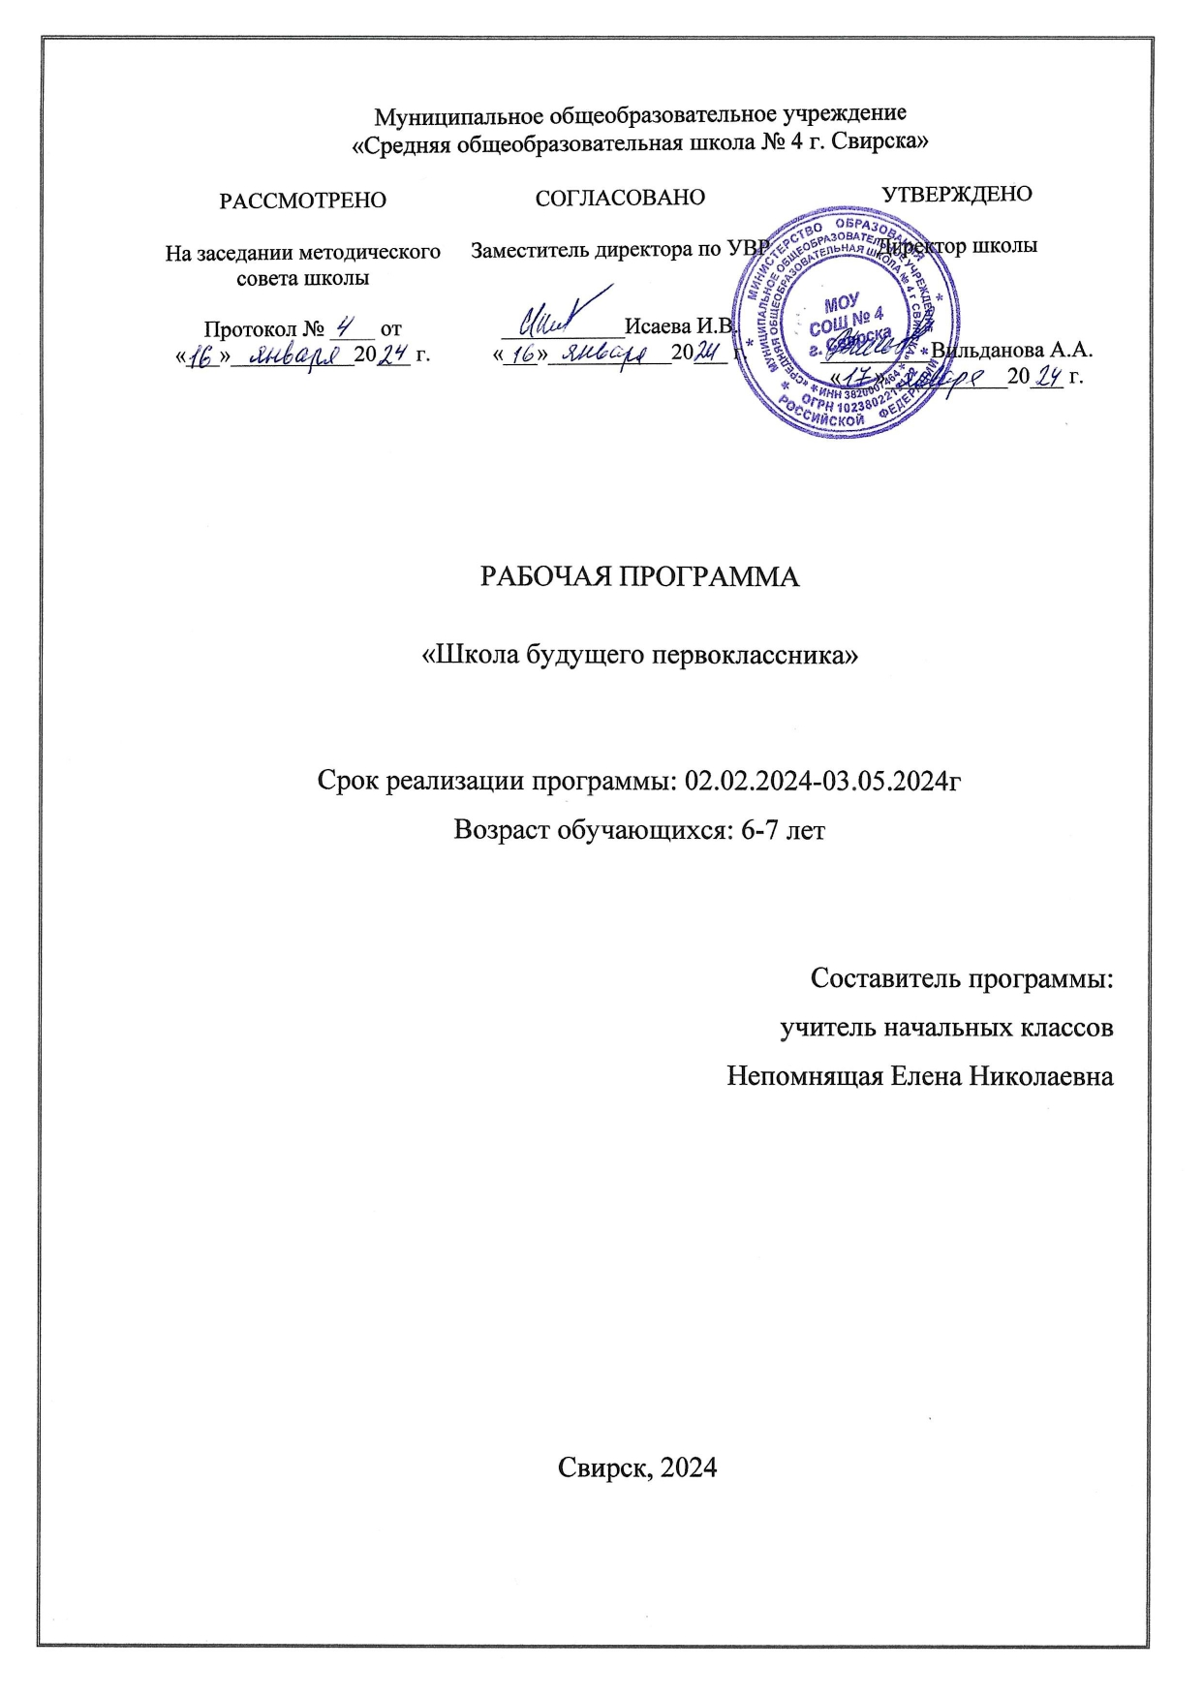

ПОЯСНИТЕЛЬНАЯ ЗАПИСКА
Приоритетным направлением современной системы образования является решение проблемы преемственности всех ее ступеней, и особенно преемственности между дошкольным и начальным звеном, поскольку образовательные ступени являются значимыми для личности этапами ее духовного становления и должны быть взаимосвязаны. Независимо от того, где воспитывается ребенок: в семье или в дошкольном образовательном учреждении, важно создать все необходимые условия для его развития, обучения и воспитания.
Ребёнок, переступающий порог школы, должен соответствовать определённому физическому, умственному, эмоциональному и социальному развитию. В этом залог его будущей школьной успеваемости.
К старшему дошкольному возрасту дети приобретают определённый кругозор, запас конкретных знаний, проходят определённую подготовку в дошкольном учреждении и перед ними встаёт проблема адаптации к условиям школьной жизни. А если учесть современные требования программ начального обучения, то становится ясным, что необходима организация подготовки детей к школе, проводимой учителями начальной школы, направленной на осуществление преемственности между детским садом и школой.
Данная программа представляет собой систему подготовки, основой которой являются интегрированные занятия, объединяющие все основные направления, развивающие необходимые качества, навыки, стимулирующие познавательные интересы, а главное, все занятия проходят «по-настоящему» - в школе, в классе, формируя таким образом определённые уже школьные, но ещё детские отношения.
При разработке программы с дошкольниками учитывались идеи Л. С. Выготского и Д. Б. Эльконина о том, что умственные процессы (восприятие, наглядно-образное мышление, продуктивное воображение и др.), определяющие готовность детей к школе, должны формироваться в свойственных для них привычных видах деятельности: игре, рисовании, конструировании, которые позволяют детям почувствовать себя активными, самостоятельными, способными решать постоянно усложняющиеся задачи и быстро адаптироваться к школе, к учебной деятельности.
Цель программы: создание условий для благоприятной адаптации детей к школьному обучению, формирование психологической готовности детей к школе.
Задачи:
- Проведение занятий с дошкольниками, направленных на формирование «портрета будущего класса»;
- Выявление причин тревожности у детей (если они есть);
- Сотрудничество с семьёй по преодолению адаптационных трудностей у детей.
Режим работы
«Школы будущего первоклассника»
- Период занятий: февраль – апрель.
- Периодичность – 1 раз в неделю по пятницам, по 2 занятия. Всего: 24 занятия.
- Продолжительность занятия – 25 мин.
- Расписание звонков:
1 занятие: 17.00-17.25
2 занятие: 17.30-17.55
Занятия построены таким образом, что один вид деятельности сменяется другим.
Занятия включают:
- Интеллектуально – развивающие игры и упражнения.
Направленные на развитие памяти, внимания, мышления, воображения, речи, внимания, восприятия.
- Дыхательно – координационные упражнения.
Направлены на активизацию и энергетизацию работы стволовых отделов мозга, ритмирование правого полушария, снятия мышечного напряжения.
- Симметричные рисунки.
Направлены на развитие координации движений и графических навыков, активизацию стволовых структур мозга и межполушарного взаимодействия.
- Графические диктанты.
Направлены на развитие умений действовать по правилу и самостоятельно по заданию взрослого, а также развитие пространственной ориентировки и мелкой моторики руки.
- Пальчиковая гимнастика.
Способствует развитию психических функций (вниманию, памяти, мышлению и речи), а также подвижности и гибкости кистей рук.
- Упражнения для профилактики нарушения зрения и предупреждения зрительного переутомления.
Способствуют снятию рефлекса периферического зрения, ритмированию правого полушария, активизации мозга и межполушарного взаимодействия.
Каждое занятие включает в себя задания из всех блоков, тем самым осуществляется интеграция, обусловленная развитием психических процессов детей этого возраста.
За счёт интеграции в обучении решаются вопросы активизации детей на занятии, снижения утомляемости, продуктивности развития детей.
Направления:
1. Развитие речи
Цели и задачи: выявить умения детей осмысленно говорить, доступные их возрасту и пониманию первоначальные знания о языке, литературе, обогатить речь учащихся, развить их внимание и интерес к речи вообще, привить любовь к книге.
- Речь (устная, письменная) – общее представление.
- Предложение и слово. Членение речи на предложения, слова, слоги.
- Слог и ударение. Деление слов на слоги, ударение в словах, определение количества слогов в слове.
- Звуки и буквы. Представление о звуке, различение на слух и при произ­ношении гласных и согласных.
2. Математика
Цели и задачи: выявить первоначальные знания о числе и счете, про­странственных и временных представлениях, геометрических фигурах, умения решать задачи.
- Сравнение предметов по размеру.
- Пространственные представления, взаимное расположение предметов. Направление движения.
- Временные представления.
- Сравнение групп предметов.
- Прямой и обратный порядковый счёт.
- Решение задач.
- Работа с геометрическим материалом (конструирование).
3. Рисование
Цели и задачи: выявить умения детей отображать окружающие явления и предметы, фантазировать, передавать своё отношение к окружающему миру.
- Отображение окружающей действительности.
- Отображение природных явлений.
- Отображение геометрических фигур (конструирование).
- Рисунки – фантазии.
- Рисунки – тесты.
4. Развитие мелкой моторики
Цели и задачи: способствовать подготовке руки к письму, развивать умение ориентироваться в клетчатом поле листа.
5. Развивающие игры
Цели и задачи: способствовать формированию приемов игровой деятельности, развитию высокого уровня нравственного становления (воспитанности, культуре поведения, общения…), развивать воображение, наглядно – образное мышление, память, речь, самооценку.
Игры включаются в каждое занятие в зависимости от темы и видов деятельности детей.
Каждые 2 занятия объединены одной темой и содержат все 5 направлений деятельности.
Тематическое планирование

№п/п | Тема | Содержание
1 день | «Первая встреча со школой. Знакомство». | Развитие речи, внимания, двигательной памяти. Правила приветствия. Игра «Снежный ком».  Развитие мелкой моторики руки.  Моделирование. Счёт порядковый и количественный.
2 день | «В гостях у сказки Сутеева «Под грибом». | Развитие пространственной ориентировки, мышления. Развитие мелкой моторики. Графический диктант. Пальчиковая гимнастика «Дождик»  Развитие умения слышать звуки и называть их, определять место звука в слове.  Счёт порядковый и количественный, прямой и обратный. Сравнение чисел.
3 день | «Идём на День рождения». | Звуки и буквы. Развитие слуховой памяти, внимания, пространственной ориентировки, мышления. Слово и слог.  Счёт прямой и обратный. Задачи в стихах.  Развитие мелкой моторики руки. Моделирование: игра «Выпекаем пиццу»
4 день | «Летим в космос»  (презентация) | Звуки и буквы. Слог и слово. Разучивание стихотворения В. Степанова «Юрий Гагарин»  Развитие пространственной ориентировки, мышления. Развитие мелкой моторики. Графический диктант по слуху. Пальчиковая гимнастика «Все планеты».  Игра с элементами конструирования  « Посади зверей в ракету».  Аппликация «Созвездие «Дельфин»
5 день | «Пасхальный сувенир». | Определение количества звуков в слове.  Автоматизация звуков. Решение стихотворных задач и примеров вида: +1, -1.  Развитие пространственных представлений, мышления, слуховой и двигательной памяти.  Постановка руки.  Раскрашивание пасхальных яиц.  Аппликация «Пасхальный сувенир»
6 день | «Путешествие в стране «Логика» | Понятия: перед, между, за. Счёт предметов.  Два способа уравнивания групп предметов.  Работа с логическими таблицами.  Развитие речи. Слог и слово.  Графический диктант по схеме.  Пальчиковая гимнастика «Дружная семейка»
7 день | «Жители Африки» | Сравнение групп предметов, уравнивание.  Свойства геометрических фигур.  Повторение знаний о слове, слоге, звуках и буквах.  Развитие пространственных представлений, мышления, внимания, речи.  Графический диктант по схеме.  Головоломки со счётными палочками.  Объёмная аппликация из кругов «Попугай»
8 день  9 день | «Весна - красна»  «Дорожная азбука» | Понятия «предыдущее и последующее число». Решение задач в стихах, запись решения с помощью чисел из кассы. Узоры на клетчатой бумаге, штриховка.  Развитие речи. Игра «Веснянка»  Разучивание стихотворения «Подснежник проснулся»  Рисование подснежника .  Счёт порядковый и количественный, прямой и обратный. Сравнение чисел. Состав чисел 3 и 4 (работа в группах). Игра «На улице»  Развитие пространственной ориентировки на листе, внимания, памяти. Графический диктант по слуху.  Звуки и буквы. Звуки гласные и согласные.  Повторение правил перехода улицы.  Игра «Светофорик»
10 день | «Мы идём за покупками».  (презентация) | Прямой и обратный счёт. Решение задач.  Состав чисел 5 и 6.  Ориентировка в клетчатом пространстве.  Графический диктант по схеме.  Развитие фонематического слуха(разучивание стихотворения «Резиновая Зина»). Звуки гласные и согласные. Игра «Возьмём, не возьмём»  Развитие внимания, памяти, мышления.  Штриховка.
11 день | «Мы идём в цирк!»  (презентация) | Образование предыдущего и последующего числа. Решение задач в стихах, запись решения с помощью чисел из кассы. Состав чисел 7 и 8.  Логическая цепочка (по цвету).  Узоры на клетчатой бумаге, штриховка.  Работа с логическими таблицами.  Игра «Третий лишний»
12 день | «Скоро в школу!» (смотр знаний). | Прямой и обратный счёт. Решение примеров и задач. Состав чисел 9 и 10.  Фонематические упражнения. Звуки гласные и согласные.  Графический диктант по слуху, штриховка.  Логические задачи. Игра «Паутинка»

Литература
- Азбука. Обучающая пропись-раскраска.
- Большая раскраска. Готовим руку к письму.
- Граб Л. М. Развиваем графические навыки
- Останкова Ю. В. Система коррекционно – развивающих занятий по подготовке детей к школе – Волгоград: Учитель, 2008г.
- Серия «Умный малыш»: сравниваем предметы, последовательность событий,
- классификация, противоположности.
- Симановский А. Э. Развитие творческого мышления детей. Ярославль «Академия Развития», 1997.
- Тестовые задания для детей 5-6 лет. Логика.
- Тестовые задания для детей 5-6 лет. Математика.
- Тестовые задания для детей 5-6 лет. Окружающий мир
- Тестовые задания для детей 5-6 лет. Развитие речи.
- 11.Учим счёт до десяти. Обучающая пропись-раскраска.

